Kính thưa quí bạn
Vì không chịu cúng tổ nghề bắt vịt nên có thế hcd tôi đã bị tổ trác, Tính lại xưa nay hcd tôi thảy vòng bắt bịt chưa vuột lần nào. Nhân đây xin trình với các bạn "bí mật nhà nghề" để các bạn thấy nó lanh tay lẹ mắt cở nào.
Đầu tiên nhận được tờ giấy nầy đây:
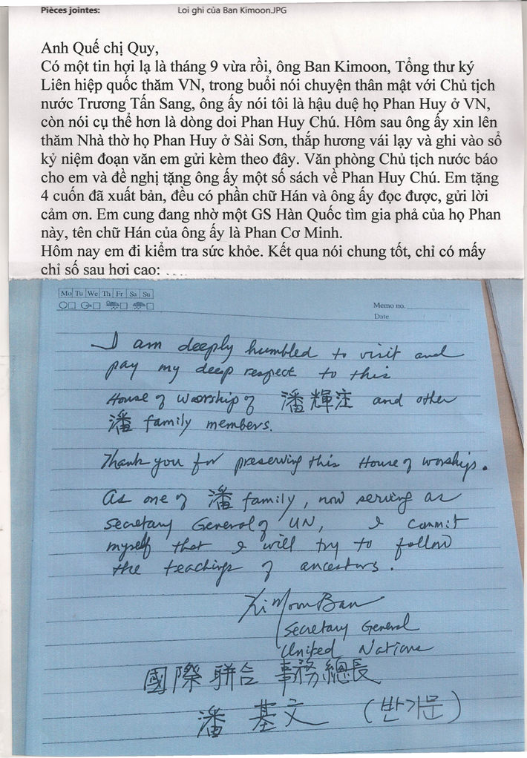
Thì chuyện trước tiên là tôi đi so chữ ký coi đúng không đã:
Và đây chữ ký có registered của ông Tổng Thư Ký
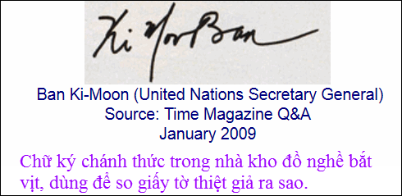
Tiếp theo là đi tìm trong hồ sơ của nhà kho chữ viết tay chánh thứs:
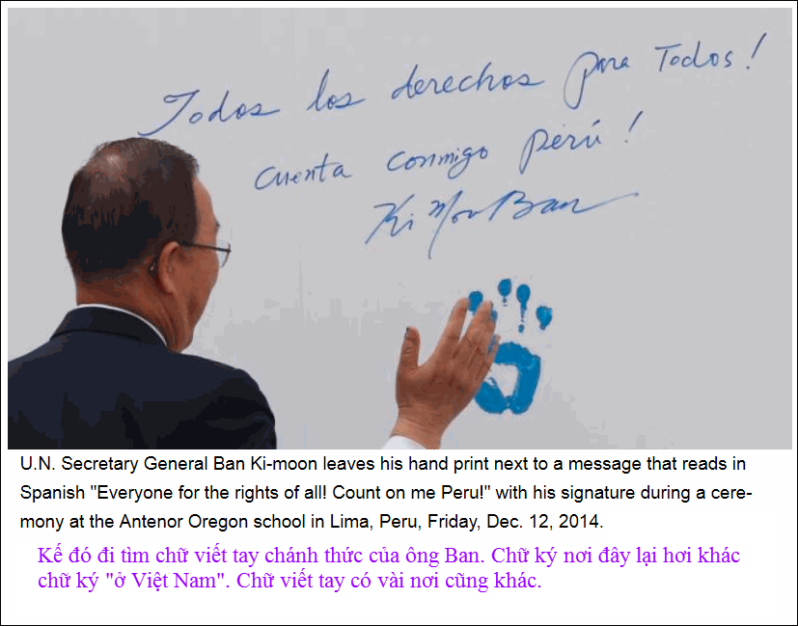
So chữ ký và chữ viết tay thấy khá giống, trừ chữ B (chữ ký) và vài chữ viết tay. Nhưng ngày nay thì ký giả bằng hình cũng khá dễ. Để đó tính sau.
Kế đó nhìn hàng chữ đáng máy trên tờ giấy thấy để tháng 9 vừa rồi, Ông Tổng Thư Ký qua Saigon, hcd tôi bèn lục hồ sơ của LHQ coi suốt tháng 9 ông Tổng Thư Ký đi đâu:
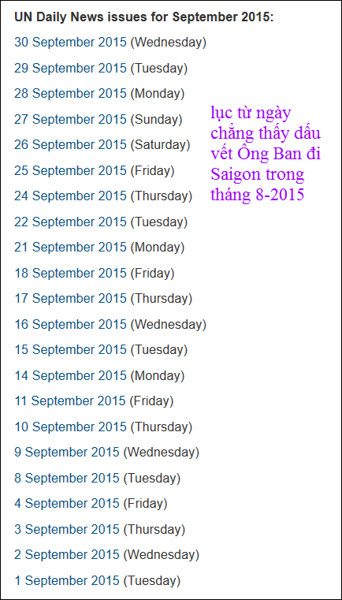
Coi chi tiết từng ngày thế nầy:
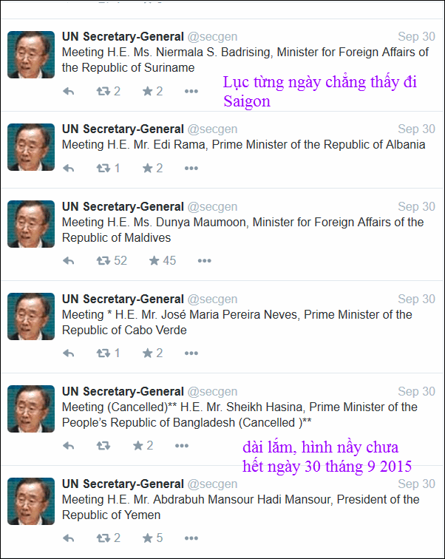
Vì tờ giấy đánh máy ghi tháng 9 ở Saigon, lục lại lịch trình làm việc của Ông Ban đâu thấy ổng đi Saigon hay trống ngày nào đâu. Nghi ngờ thứ hai.
Kế đó được email của anh Long thế nấy:
(bắt đầu trích -- >)
From: Tran Viet Long [mailto:traf vie g@hotmail.com]
Sent: Friday, October 30, 2015 3:14 PM
To: Liem Duong
Cc: Tran Gia Phung
Subject: RE: No, He isn't, Sir ! United Nations General Secretary Ban Ki-Moon is a Vietnamese
Thưa Anh,
Tin tức trên Internet thường bị người ta đùa giỡn lắm, nhất là những người ở tuổi đã nghỉ hưu. Khi những vị như các nhà lãnh đạo tinh thần, các vị trí thức khoa bảng, các vị trí thức kỹ thuật và chuyên môn đăng tải thông tin (post) thì lại kéo theo một số người tiếp chuyển vì ngay tình tin tưởng vào người post hay cố tình "làm xấu" người post về tính hời hợt của họ, v.v... .
Dầu không phải là Tể Tướng, Thủ Tướng, Thái Sư hay Tả Thừa Tướng nhưng ông Ban Ki-moon cũng ở vào vị trí Hữu Thừa Tướng (General Secretary) của Chính Phủ Toàn Cầu (United Nations Secretariat). Ông Ban Ki-moon chỉ đứng dưới Hội Đồng Lãnh Đạo (Security Council / Hội Đồng Bảo An gồm 5 Ủy Viên thường trực và 10 Ủy Viên luân chuyển) để "điều động" cả Thế Giới Hội (World Congress / General Assembly / Đại Hội Đồng Liên Hiệp Quốc); do vậy, ông Ban Ki-moon đi đâu ngoài New York City là ông "đi kinh lý" theo một lịch trình được bố trí hết sức cẩn thận với một nghi tiết đầy tính ngoại giao trân trọng: tháp tùng Tổng Thư Ký LHQ là Bộ Trưởng Ngoại Giao của nước đó, đón tiếp Tổng Thư Ký /LHQ là Thủ Tướng (nếu có thực quyền của CEO / Chief Executive Officer) hay Tổng Thống (nếu là CEO), và thăm / chào xã giao Vua, Nữ Hoàng, Tổng Thống, Chủ Tịch Nước cho vui thôi.
Có ba điểm phi chính thức và một điểm chính thức để cho chúng ta biết tin này là tin cá tháng Tư để giết thì giờ cho vui.
- Ba điểm phi chính thức là:
1* Không có chuyện ông Ban Ki-moon là cháu đời thứ 7 của Cụ Phan Huy Chú (1782-1840). Giòng dõi họ Phan-huy được trọng dụng trong suốt 150 lịch sử hoàng triều nhà Nguyễn (1954-1802) nên 100 năm từ 1840 đến 1944 (năm sinh của ông Ban Ki-moon) không có một đợt di dân đường biển nào từ đế quốc Việt-Nam đến vương quốc Cao-Ly, và vì Việt Nam không mấy "ngưỡng mộ" tính lệ thuộc của Cao-Ly qua hành động bon chen triều cống Tàu trước nhất để được ban quốc hiệu là "Triều Tiên" nên Việt Nam không có quan hệ ngoại giao với Cao-Ly thời gian đó để tạo nên giả thuyết là có một sứ bộ Phan-huy của Việt Nam đã đến Cao-Ly rồi Ngài Sứ Thần Phan-huy đã vui chơi quá đà làm vướng lại một "truyền nhân" tại Cao-Ly ...
2* Chữ viết English không phải là tự dạng của một ông già 71 tuổi (2015-1944) và chữ viết Hán tự vừa không phải là chữ viết "quắc thước" của một nhà trí thức lớn tuổi mà là chữ viết của một người trẻ tuổi mới học viết chữ Nho, và nét viết không có một tí nào là chữ viết của người Đại Hàn vốn quen viết Hangul (chữ Hán vuông vức).
3* Ông Ban Ki-moon thăm chính thức Việt Nam trong hai ngày 22-23/5/2015 tại Hà Nội và có đọc diễn văn trước Quốc Hội Việt Nam. Từ đó có tin và hình ảnh (!?) ông Ban Ki-moon có về "nhà thờ của dòng họ Phan-huy ở xã Sài Sơn, huyện Quốc Oai, Hà Nội. Ngài đến thăm, dâng hương và có để lại lưu bút.” trong ngày 23/5/2015 trong khi bản tin tuần này lại nói là thăm nhà thờ họ Phan-huy tại Sài Gòn trong tháng 9/2015.
http://www.bbc.com/vietnamese/vietnam/2015/10/151029_bankimoon_vietnam_visit
- Một điểm chính thức: Lịch công tác của ông Tổng Thư Ký LHQ
OFFICIAL TRAVELS OF THE SECRETARY-GENERAL
http://www.un.org/sg/travels.asp?offset=0
(< -- hết trích)
Thấy vậy hcd tôi mới ra tay thảy vòng tóm con vịt ta. Nào ngờ hôm nay được email Bác Sĩ Nguyễn Thượng Vũ thế nầy:\
(bắt đầu trích -- >)
From: nguyenthuongvu [mailto:shamanthuongvu@yahoo.com]
Sent: Friday, October 30, 2015 9:51 PM
To: VMAFORUM@yahoogroups.com
Subject: a picture is worth a thousand words
Thưa các anh chị
Xin gửi thêm các anh chị 3 tấm hình tài liệu về chuyến đi của ông Ban Ki Moon, Tổng Thư Ký Liên Hiệp Quốc tại Sài Sơn.
Những tấm hình này không cần phải cắt nghĩa thêm.
Thân mến
Nguyen Thuong Vu
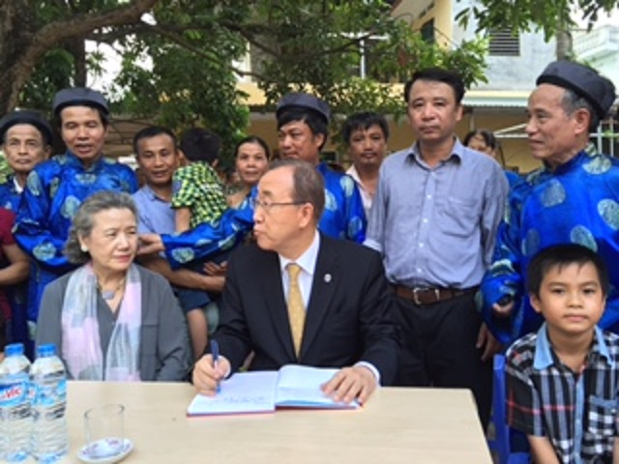
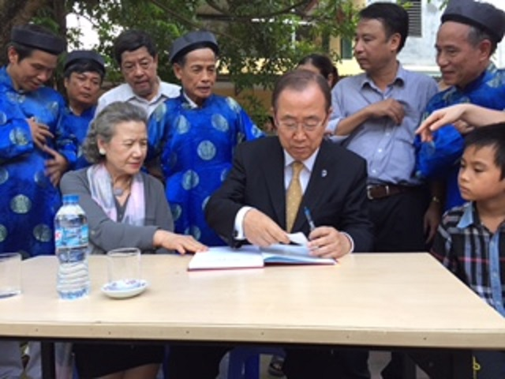
(< -- hết trích)
Còn một tấm ảnh của Bác Sĩ Vũ là tấm có chữ ký trên tờ giấy trên, tôi không bỏ vô đây, trùng lập.
Tới đây thì có lẽ hcd tôi thảy vòng bắt lầm, có lẽ thôi, địng xem ngày giờ chụp tấm ảnh coi lúc nào tại đâu, ít hy vọng vì là ảnh đã chế biến không nguyên thủy (thu nhỏ). Sau đó như các bạn thấy, có rất nhiều email gởi một chùm ảnh Hy vọng chùm ảnh nầy sẽ cho tôi EXIF về địa chỉ nơi chụp ảnh, ngày giờ chụp tấm ảnh đó. Khi đó mình sẽ có kết luận chính thức.
Tạm kết luận:
1. Hình như Ông Tổng Thư Ký không có đi saigon, như tờ guấy đánh máy nói mà viếng nhà thờ Họ Phan ở vùng Hà Nội, tuy nhiên báo trong nước không chánh thức trong nước không đề cập hay in hình ảnh vụ nầy
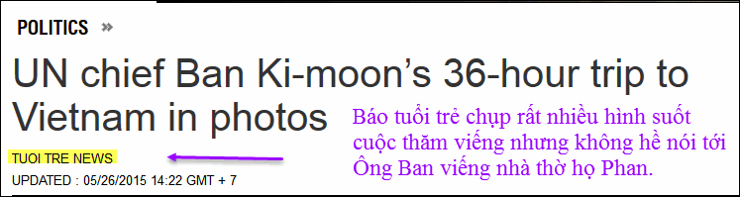
Các bạn theo dõi 36 tiếng (1 ngày rưởi, ngủ hết 12 tiếng rồi) thời gian của Ông Tổng Thư Ký rất cấp bách. Các bạn kiểm nơi đây:
http://tuoitrenews.vn/politics/28289/un-chief-ban-kimoons-36hour-trip-to-vietnam-in-photos
2. Như vậy các bạn thấy nghề bắt vịt phải lanh tay lẹ mắt và cúng tổ và tập sự lâu lắm mới thành nghề.
3. Vẫn còn nhiều chuyện không ăn khớp trong chuyện nầy, nói theo kiểu Ha Loi thì là còn nhiều "lấn cấn", chưa "thông suốt". Tuy nhiên tới đây tôi tạm kết luận là hcd đã bị tổ nghề bắt vịt trát, có thể sai lần nầy.
Tôi sẽ kiểm lại tất cả mọi thứ, nếu quả là sai thì sẽ chánh thức xin lỗi chư vị và xin lỗi người bạn lâu năm của tôi là Bác Sĩ Nguiye64n Thượng Vũ. Hôm nay là thứ bảy nên hơi bận. Sẽ xem lại mọi thứ sau.
HCD (31-Oct-2015)

